**Кафедра общественного здоровья, здравоохранения и профилактической медицины**

Кафедра общественного здоровья, здравоохранения и профилактической медицины создана 30 апреля 2020 года на базе кафедры общей врачебной практики, геронтологии, общественного здоровья и здравоохранения.

Кафедра начала свое функционирование 18 августа 1996 г., когда было принято решение о создании кафедры «Организация здравоохранения». Возглавить кафедру было доверено доктору медицинских наук, профессору, действительному члену Международной академии наук экологии и безопасности жизнедеятельности Алексею Озермесовичу Шомахову.

Алексей Озермесович с 1973 по 1996 гг. бессменно руководил медицинским факультетом КБГУ и внес неоценимый вклад в организацию системы медицинского образования в республике. С 1996 по 2007 гг., работая заведующим кафедрой организации здравоохранения, он продолжал насыщенную учебно-методическую, научную и общественную работу. Большой труд Алексея Озермесовича на благо университета и республики был высоко оценен ректоратом университета и Правительством республики: он был награжден правительственной медалью “За трудовое отличие”, нагрудным значком “За отличные успехи в работе”, был удостоен звания “Народный врач КБР”, вошел в энциклопедию “Лучшие люди России”, неоднократно получал благодарственные грамоты и поощрения.

На вновь организованной кафедре «Организация здравоохранения» студентов обучали дисциплинам «Организация здравоохранения», «Гигиена», «Фтизиатрия». Учебно-методическую работу на кафедре в тот период обеспечивали высокопрофессиональные преподаватели, которые в свое время, на этапе становления медицинского факультета, сыграли большое значение в организации и становлении преподавания различных дисциплин. Большой вклад в становление кафедры внесла кандидат медицинских наук, доцент Л.Ф. Кимова, которая, до ухода на заслуженный отдых в 2015/2016 учебном году, бессменно курировала курс «Гигиены» на факультете, начиная с 1969 года, и была Ученым секретарем Ученого Совета медицинского факультета. В разные годы, курс туберкулеза преподавали кандидат медицинских наук, доцент Х.Х. Жамборов, кандидат медицинских наук, ассистент Р.А. Чеченова, Л.А. Тилова.  К преподаванию гигиены и организации здравоохранения привлекались кандидаты медицинских наук Т.Ч. Жугова и Ф. Нагаплова

Направления исследований, проводимых кафедрой в то время, были обусловлены научными интересами А.О. Шомахова. С 1996 по 2007гг. под его руководством защищены кандидатские диссертации (Тхабисимова И.К., Матиев Б.Г., Карданова Л.Д., Таутиева И.Ж., Галискарова Э.С.), проведено комплексное изучение распространенности туберкулеза среди различных групп населения Кабардино-Балкарии (медико-социальные, гигиенические и противоэпидемические аспекты). Полученные научные результаты легли в основу Целевой программы борьбы с туберкулезом среди населения КБР. Разработанный эпидемиологический надзор за малярией в Кабардино-Балкарии вошел в докторскую диссертацию А.О. Шомахова “Малярия в Кабардино-Балкарии”, послужил основой Распоряжения Правительства КБР № 401-р от 20.09.1999г., совместного приказа Минздрава и Республиканского Центра ГСЭН в КБР № 152/ 121-к от 11.10.1999 г. и справочного материала для экспертов ВОЗ.

Память о безвременно ушедшем из жизни Алексее Озермесовиче Шомахове бережно хранят все сотрудники. Ученики и коллеги Алексея Озермесовича посвятили конференцию памяти своего декана и с участием администрации университета открыли аудиторию им. профессора А.О. Шомахова и «Музей истории медицины КБР»

С 2007 г. и до конца своей жизни (2020 г.) кафедрой заведовала доктор медицинских наук, профессор, заслуженный врач КБР, заслуженный деятель науки и образования Алла Музрачевна Инарокова. Под руководством Аллы Музрачевны на кафедре проводилась активная учебно-методическая и научно-исследовательская работа. Расширение перечня дисциплин потребовало корректировки названия кафедры, ставшей в новой редакции «Кафедрой общей врачебной практики, геронтологии, общественного здоровья и здравоохранения». В этот период на кафедре защищено девять кандидатских и докторских диссертаций (Чернышова Л.В., Бейтуганова М.Р., Оракова Ф.Х., Жирикова Л.Р., Жанатаева Л.Л., Батыров З.С., Имагожева М.Я., Гетигежева А.З., Уметов М.А.).

Алла Музрачевна была вице-президентом Геронтологического общества РАН, членом Экспертного совета МЗ РФ по гериатрии, председателем Кабардино-Балкарского отделения геронтологического общества РАН, председателем Кабардино-Балкарского отделения Российского кардиологического общества, Главным внештатным гериатром МЗ КБР, Членом-корреспондентом АМАН. За годы работы Алла Музрачевна неоднократно была отмечена Почетными грамотами Министерства здравоохранения Кабардино-Балкарской Республики и КБГУ.

В 2019 г. кафедра получила диплом РАЕ «Золотая кафедра России». Коллектив кафедры под руководством профессора Инароковой А.М. был представлен докторами медицинских наук Сабанчиевой Ж.Х. (клиническая база курса фтизиатрии ГКУЗ «Противотуберкулезный диспансер» МЗ КБР), Мамбетовой А.М. (совместитель, клиническая база ГКБ№1), кандидатами медицинских наук, доцентами – Альмовой И.Х., Тхабисимовой И.К., Кардановой Л.Д., Анаевой Л.А.(клиническая база ГКУЗ «Дом ребенка специализированный» МЗ КБР), ассистентами и старшими преподавателями – Семеновой И.Л., Шомаховой А.М. (клиническая база ГКБ №1), Гетигежевой А.З., Хавжоковой М.М., ассистентами – внешними совместителями Залихановой Э.М. (ГКБ №1), Думановой Ф.Х. (РГРЦ), Бараковым Р.А. (ЦГСЭН), старшими лаборантами –  Пидиной Т.П. и Каскуловой Л.М.

Стремительные преобразования в здравоохранении современной России, связанные с реформированием, внедрением и углублением медицинского страхования, формированием многоукладности форм собственности, поиском эффективных методов использования выделяемых ресурсов, повышением требований к качеству медицинской помощи потребовали изменения содержания программы обучения студентов, учебно-методического обеспечения, направлений научных исследований. Понимание необходимости усиления подготовки будущих врачей по организации здравоохранения и медицинской профилактике послужило созданию новой кафедры, получившей название «Кафедра общественного здоровья, здравоохранения и профилактической медицины». Возглавить кафедру поручено доктору медицинских наук, доценту Кардангушевой Аксане Мухамедовне.

Кафедра общественного здоровья, здравоохранения и профилактической медицины является структурным подразделением медицинского факультета КБГУ, осуществляющим учебный процесс в соответствии с требованиями ФГОС по программам высшего образования «Специалитет», по программам подготовки кадров высшей квалификации по программам ординатуры и по программам подготовки научно-педагогических кадров в аспирантуре.

В рамках реализации стратегического развития медицинского факультета КБГУ основной целью кафедры общественного здоровья, здравоохранения и профилактической медицины является создание системы опережающего кадрового, образовательного и научного обеспечения инновационной научно-образовательной среды, обеспечивающей:

- качественную подготовку специалистов, аспирантов, ординаторов по дисциплинам кафедры на основе принципов гуманизации и гуманитаризации образования, непрерывного и открытого образования с широким использованием информационных технологий, что повысит их конкурентные преимущества на рынке труда и востребованность;

- реализацию научно-исследовательской деятельности, направленной на сохранение и укрепление здоровья населения республики, снижение заболеваемости, инвалидности и смертности от основных хронических неинфекционных заболеваний и социально значимых заболеваний, повышение качества жизни населения.

На кафедре реализуются по программе «Специалитета» следующие дисциплины: «Общественное здоровье и здравоохранение, экономика здравоохранения», «Правовые основы охраны здоровья граждан, врачебные ошибки», «Профилактическая медицина: значение, методы и перспективы», «Токсикология», «Фтизиатрия», «Гериатрия и геронтология, формирование ЗОЖ», «Этика, право и менеджмент в стоматологии», «Клиническая практика», «Практика по получению первичных профессиональных умений и навыков, в том числе первичных умений и навыков научно-исследовательской деятельности», «Практика по получению профессиональных умений и опыта профессиональной деятельности». Наряду с этим на кафедре реализуются 17 дисциплин по программам подготовки кадров высшей квалификации по программам ординатуры и по программам подготовки научно-педагогических кадров в аспирантуре. Научные направления кафедры: исследование организации и качества оказания медицинской помощи населению республики; разработка и апробация новых организационных моделей и технологий профилактики и лечения заболеваний; эпидемиология хронических неинфекционных и социально значимых заболеваний и их детерминант для улучшения организации оказания медицинской помощи населению республики. Совместная работа с учреждениями здравоохранения (Университетская клиника КБГУ,ГКУЗ «Противотуберкулезный диспансер», ГБУЗ «Городская клиническая больница №1», Республиканский геронтологический реабилитационный центр) представлена консультативной работой, обходами, участием в работе КИЛИ, ЛКК. В рамках общественной работы проводится организация и планирование деятельности регионального отделения Всероссийского общества школьной и университетской медицины и здоровья (председатель РО – Кардангушева А.М.). Сотрудники кафедры являются действительными членами профильных профессиональных сообществ и активно участвуют в их работе: РНМОТ, Ассоциация фтизиатров и инфекционистов, ВП КБР, КБНМОТ. Международная деятельность реализуется путемобучения по дисциплинам, выходящим на кафедру, англоязычных программ по специальностям 31.05.01 Лечебное дело и 31.05.03 Стоматология, участия в работе международных научных конференций, публикации статей в зарубежных журналах.

На кафедре работают доктор медицинских наук, доцент, зав. кафедрой Кардангушева Аксана Мухамедовна, доктор медицинских наук, профессор кафедры Сабанчиева Жанета Хусейновна, кандидат медицинских наук, доцент, доцент кафедры Альмова Ирина Хаджиисмаиловна, кандидат медицинских наук, старший преподаватель Чипова Динара Туземовна, старший преподаватель Семенова Ирина Леонидовна, ассистенты Хавжокова Маргарита Мухамедовна, Сижажева София Хасеновна, Муртазова Лаурита Асламбековна, старшие лаборанты Пидина Татьяна Петровна и Тхашугоева Алеся Аслановна.

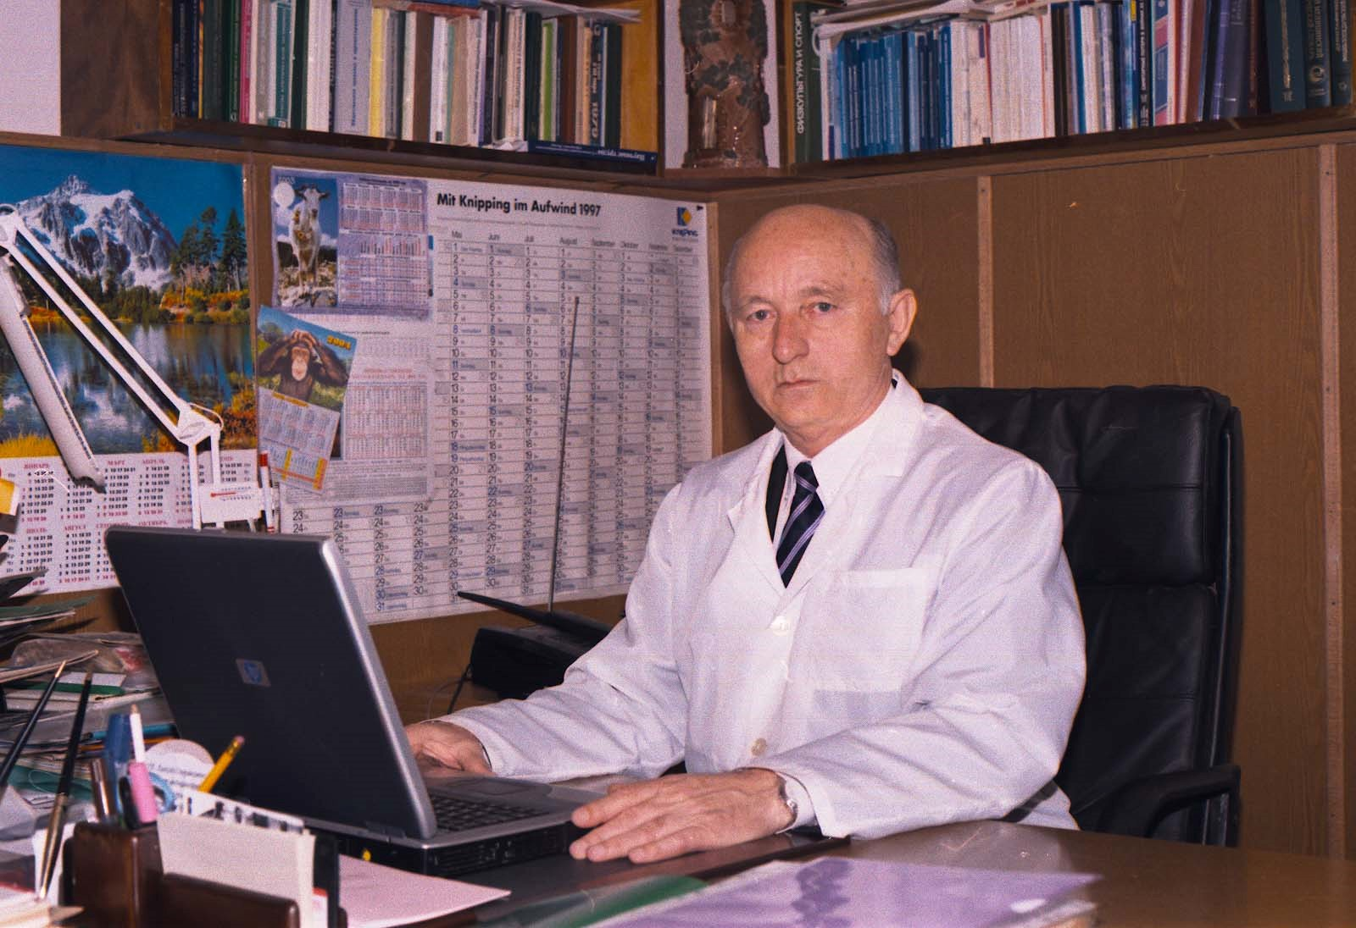

Шомахов Алексей Озермесович (1936-2007 гг.)

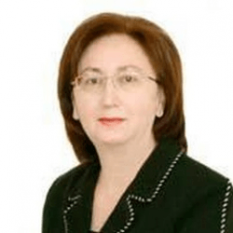

Инарокова Алла Музрачевна (1949-2020 гг.)

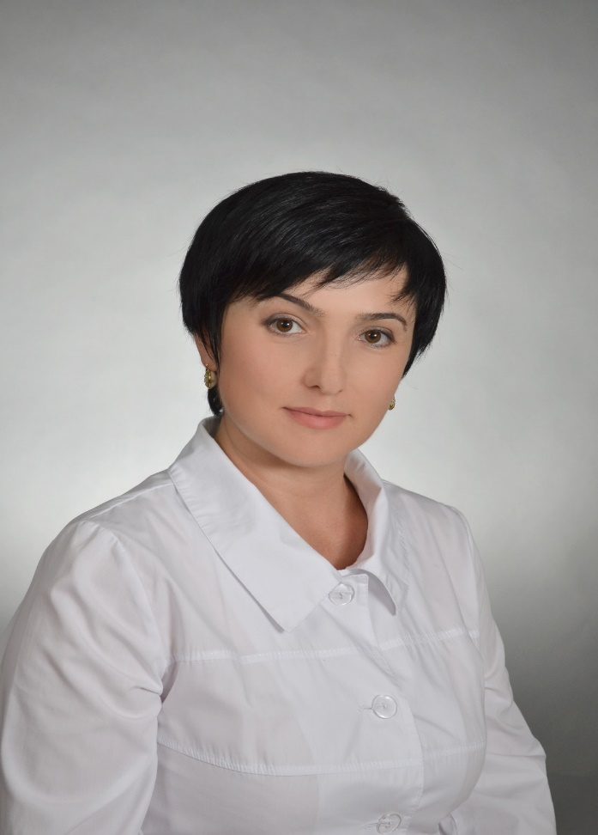

Кардангушева Аксана Мухамедовна (1973)